# Abschlussarbeit – Kurs Webdesign – Erstellung eines Webprojektes

# Grobkonzept

## Inhalt und Hauptidee der Seite

TODO:

* für wen (Fima, Verein, Person): DKMS gemeinnützige GmbH
* für welche Zielgruppe: Stammzellspender

1. Überprüfung, ob der Benutzer der Seite die Voraussetzungen erfüllt, um Stammzellspender zu werden.
2. Registrierung als Stammzellspender

## Inhaltliche Strukturierung

TODO:

* Inhalte grob definieren
* Seitenstruktur (wieviel Seiten, Seitentitel, Navigation, ev. Nav.-Ebenen => Grundstruktur der Benutzerführung)
* Stichpunktartige Zuordnung der Seiteninhalte

### Seitenstruktur

2 Seiten

#### Überprüfung, ob der Benutzer der Seite die Voraussetzungen erfüllt, um Stammzellspender zu werden

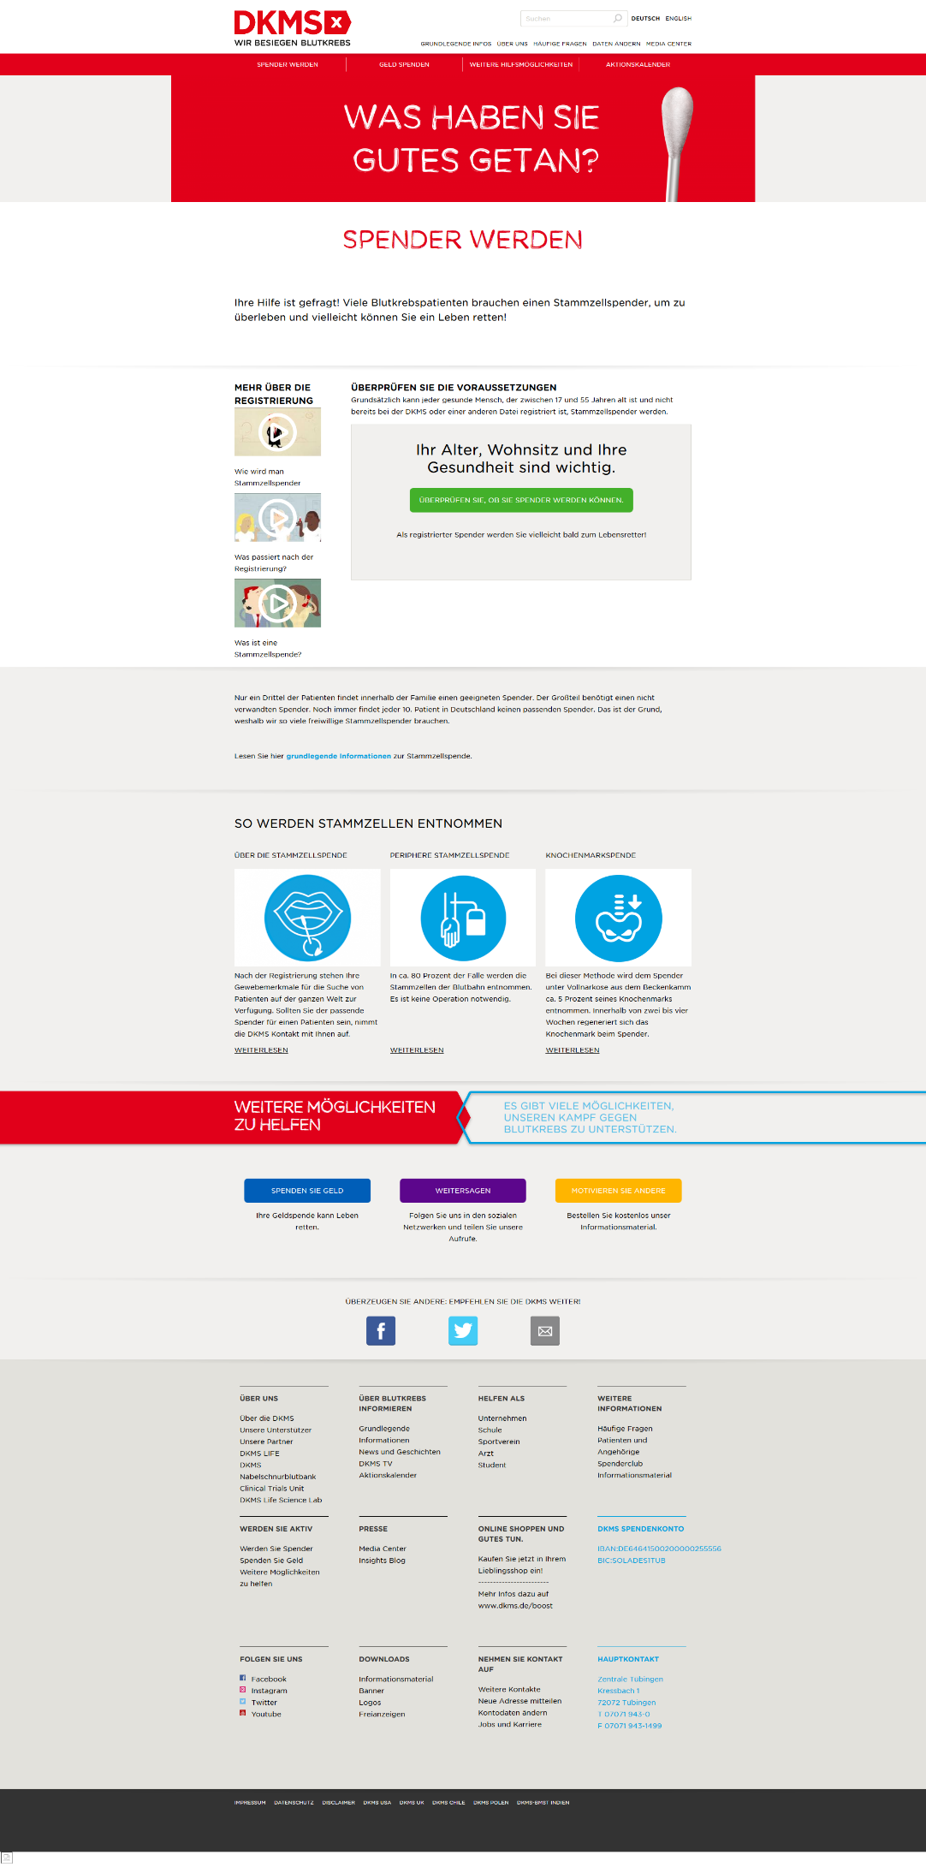

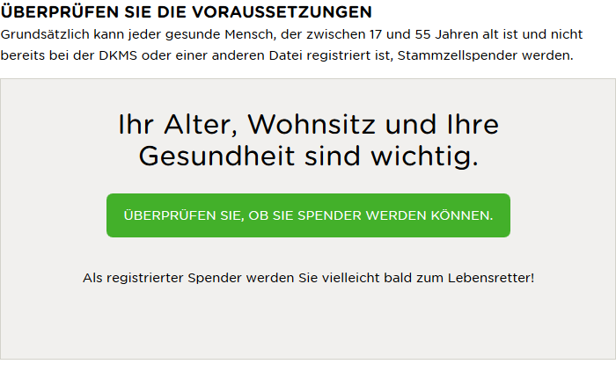

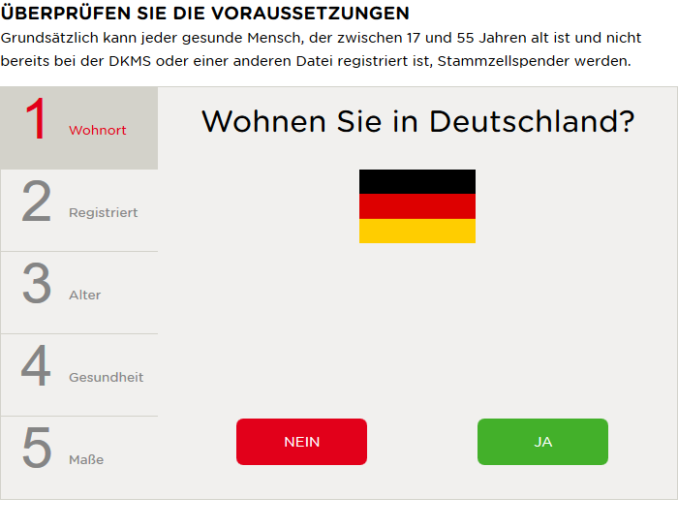

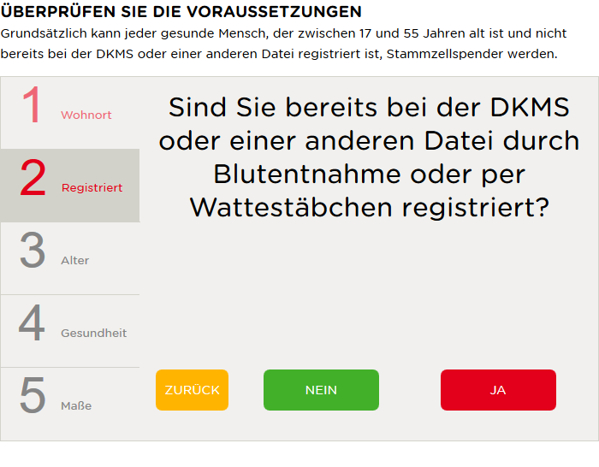

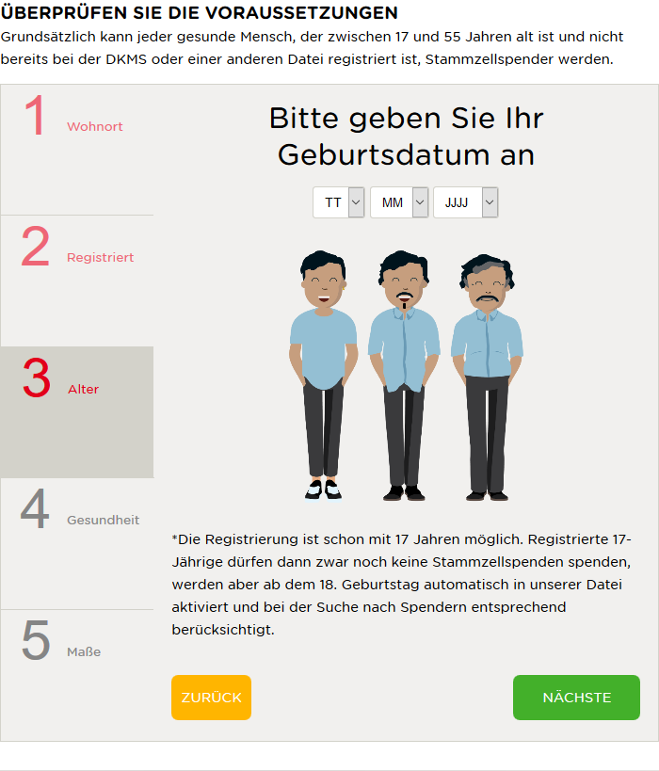

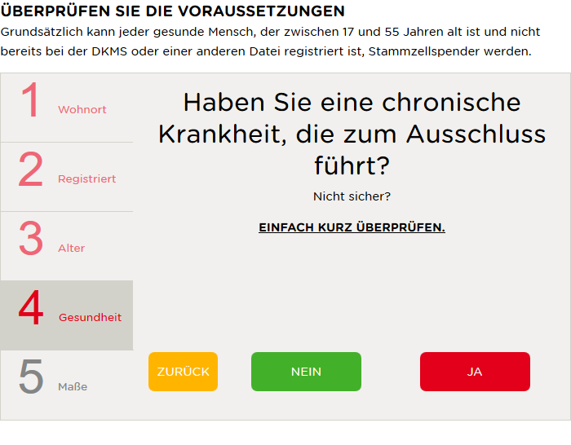

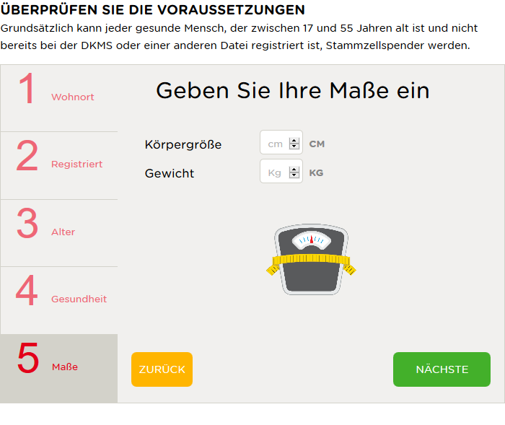

#### Registrierung als Stammzellspender

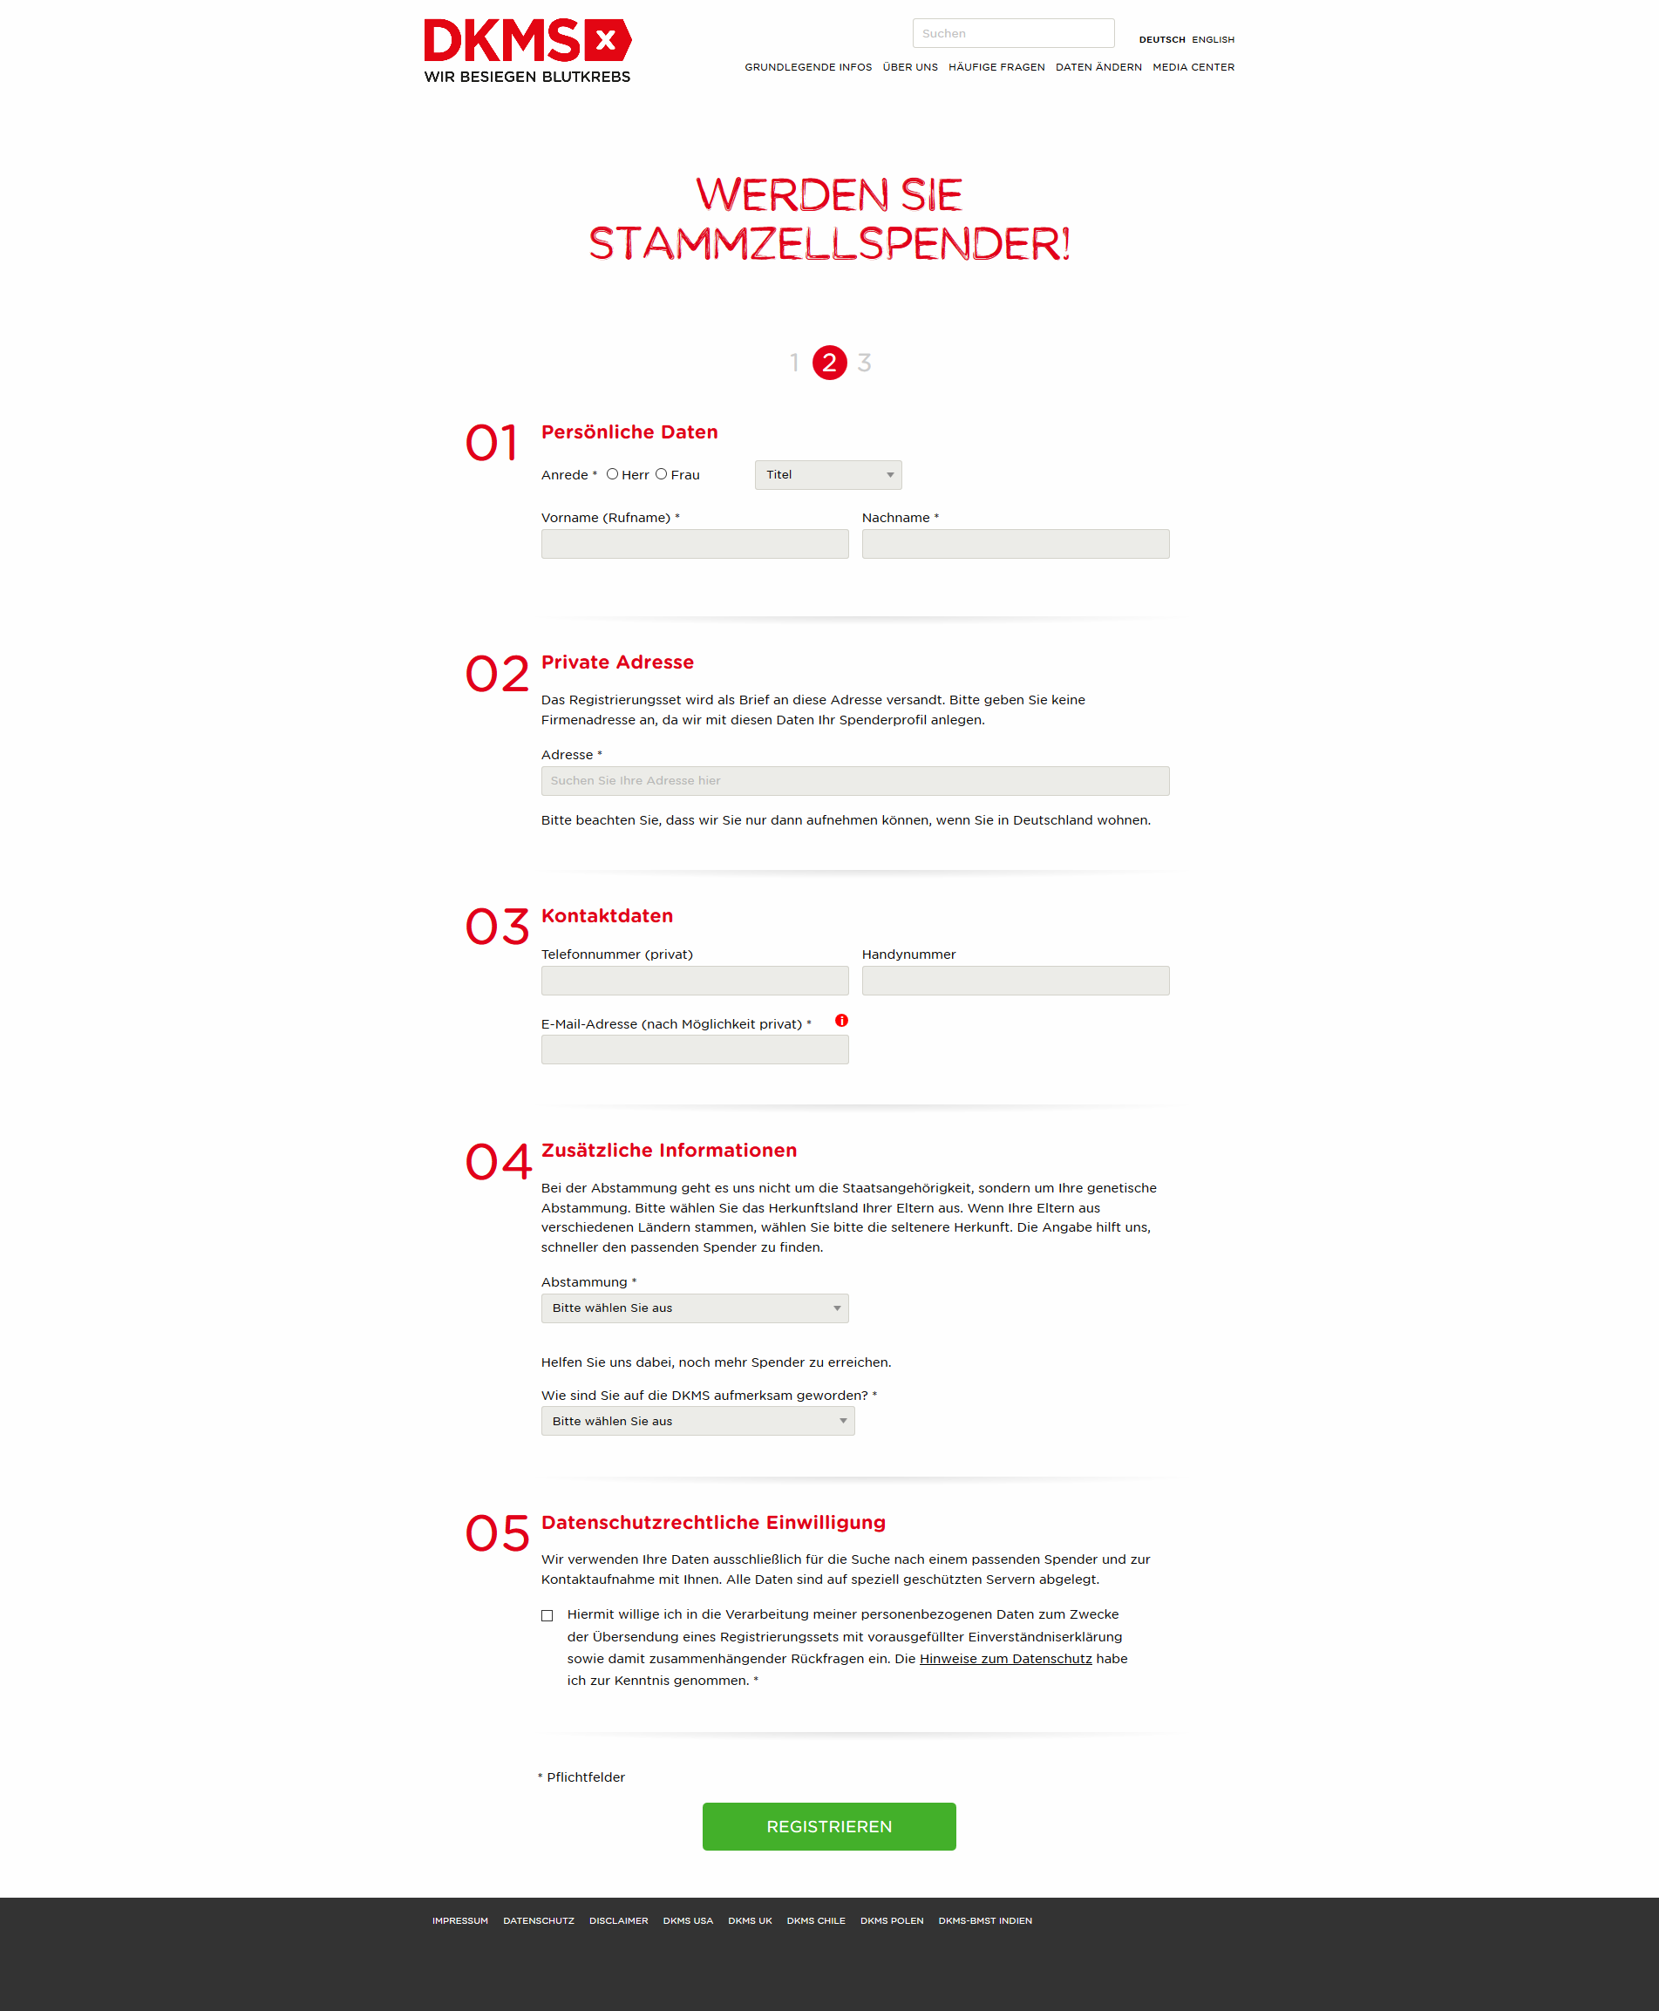

1. <https://www.dkms.de/de/spender-werden>
2. „Überprüfen Sie, ob Sie Spender werden können.“: Wohnort, Registriert, Alter, Gesundheit, Maße
3. https://webforms.dkms.de/de/DE/register/?birthdate=1972-10-17&weight=90&height=180

## Design

TODO:

* Beschreibung des/der Templates

(Abstimmung Zielgruppe -> Design, wie möchte Kunde sich dargestellt sehen)

* Aufteilung / Anteil von Grafik und Text